Utilisation de contraceptifs hormonaux et d'antidépresseurs et risques de comportements suicidaires et d'accidents chez les femmes présentant un trouble prémenstruel : étude de cohorte à l'échelle nationale

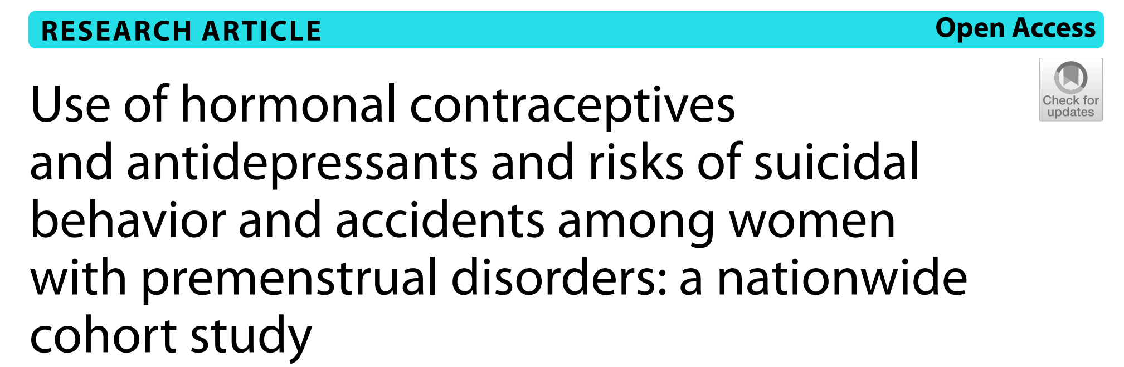
Introduction :
Les troubles prémenstruels (TMP) sont caractérisés par une gamme de symptômes psychologiques et physiques qui se manifestent 1 à 2 semaines avant le début des menstruations. Ces troubles englobent principalement le syndrome prémenstruel (PMS) et le trouble dysphorique prémenstruel (PMDD). La prévalence serait de 20 à 40 % pour le PMS et de 2 à 8 % pour le PMDD. Une étude récente a montré que, par rapport aux femmes sans PMS, les femmes atteintes de PMDD ont un risque d'accident plus de 30 % plus élevé. Les contraceptifs hormonaux et les antidépresseurs sont recommandés comme traitement de première intention des PMDD. Cependant, 10 à 40 % des PMDD ne répondent pas aux inhibiteurs sélectifs de la recapture de la sérotonine (ISRS) ou aux contraceptifs oraux combinés (COC) contenant de la drospirénone. En tirant parti d'une cohorte nationale de toutes les femmes présentant des indications cliniques de PMD en suède, les auteurs ont évalué l'association entre l'utilisation de contraceptifs hormonaux/antidépresseurs et les risques de comportements suicidaires et d'accidents.
Méthodes
En utilisant les registres nationaux suédois, les auteurs ont mené une étude de cohorte nationale basée sur des registres de femmes nées entre 1960 et 1995 et avec un diagnostic/indication clinique de PMDD enregistré dans le registre des patients (NPR) et le registre des médicaments prescrits entre 1987 et 2011 (N =23 367). Les auteurs ont exclu 338 femmes qui avaient subi une ovariectomie bilatérale ou une hystérectomie (n = 197), émigré de façon permanente (n = 134) ou décédées (n = 7) avant l'entrée dans la cohorte, laissant 23 029 patientes PMDD dans l'analyse.
Utilisation d'antidépresseurs et de contraceptifs hormonaux
L'utilisation de médicaments a été traitée comme une exposition variable dans le temps. L'arrêt était envisagé lors de la délivrance d'un autre médicament du même type (antidépresseur ou contraceptif hormonal) à moins que le même médicament n'ait été racheté dans les 30 jours. Pour les analyses de sous-groupes, les contraceptifs hormonaux ont été classés en produits combinés (G03AC) ; les antidépresseurs ont été classés en inhibiteurs sélectifs de la recapture de la sérotonine (ISRS, N06AB), inhibiteurs non sélectifs de la recapture de la monoamine (NSMRI, N06AA) et autres antidépresseurs (N06AX).
Résultats
Le risque le plus faible de comportement suicidaire lors de l'utilisation de contraceptifs était limité aux produits combinés, mais pas aux produits progestatifs seuls. Un risque plus élevé de comportement suicidaire a été suggéré pour tous les types d'antidépresseurs, bien que non statistiquement significatif pour les NSMRI. Le risque plus élevé de comportement suicidaire a été noté en particulier pour d'autres types d'antidépresseurs tels que la mirtazapine et la duloxétine.
Discussion
L'accumulation de preuves suggère un risque plus élevé de comportement suicidaire et d'accidents chez les patientes atteintes de PMDD, alors que les études existantes examinant l'effet des contraceptifs hormonaux ou des antidépresseurs utilisés chez les femmes atteintes de PMDD se concentrent principalement sur le soulagement des symptômes. À ce jour, cette étude est la première à examiner l'effet des contraceptifs hormonaux et des antidépresseurs sur le comportement suicidaire et les accidents chez les femmes atteintes de PMDD. Dans cette cohorte nationale de 23.029 femmes avec une indication clinique de PMDD, les auteurs ont trouvé un risque statistiquement plus faible de comportement suicidaire lors de l'utilisation de contraceptifs de produits combinés, par rapport aux périodes de non-utilisation, à la fois dans les analyses inter et intra-individuelles. Une telle réduction du risque était évidente indépendamment des comorbidités psychiatriques et était plus prononcée après 3 mois depuis la réclamation de prescription. D'autre part, l'utilisation d'antidépresseurs était associée à un risque plus élevé de comportement suicidaire, en particulier pour les types autres que les ISRS (par exemple, les antidépresseurs tricycliques), qui sont souvent prescrits à des patients présentant une symptomatologie plus sévère et ne répondant pas aux ISRS, suggérant un fort biais d'indication.
Les contraceptifs hormonaux peuvent réduire les symptômes prémenstruels et les troubles psychosociaux en régulant l'axe hypothalamo-hypophyso-surrénalien (HHS) et en modulant la voie des neurotransmetteurs. Une telle amélioration pourrait entraîner une diminution du risque de comportement suicidaire compte tenu de ses caractéristiques socio psychologiques.
En effet, notre étude sur les patients atteints de PMD met en évidence un risque moindre de comportement suicidaire lors de l'utilisation de contraceptifs, suggérant un bénéfice potentiel de l'utilisation de la contraception par la réduction du risque de comportement suicidaire chez les patientes. De plus, des études antérieures soutiennent l'efficacité des contraceptifs oraux combinés dans le soulagement des symptômes des PMD. Dans cette optique, nous avons observé un risque moindre de comportement suicidaire lors de l'utilisation de produits combinés mais pas de produits progestatifs seuls. Cela pourrait être dû à l'effet synergique de l'œstrogène et de la progestérone, c'est-à-dire que la combinaison produit un effet supérieur à l'effet addictif dans de nombreux processus biologiques tels que le potentiel de liaison au récepteur de la sérotonine. D'autre part, le statut relationnel pourrait affecter l'utilisation de contraceptifs hormonaux et ainsi confondre l'association étudiée par le bien-être psychologique.
Les antidépresseurs sont également le traitement de première intention des PMDD. Plus précisément, les ISRS auraient une efficacité de 60 à 70 % dans l'atténuation des symptômes, comparativement à un taux de réponse de 30 % pour le placebo. Environ 40% des patients PMDD souffrent de symptômes dépressifs comorbides, et ces patients sont plus susceptibles de se voir prescrire des antidépresseurs. Ces comorbidités psychiatriques sont des indicateurs forts du comportement suicidaire. En effet, l'association entre l'utilisation d'antidépresseurs et le comportement suicidaire était significativement atténuée dans l'analyse intra-individuelle, soutenant un fort biais d'indication. De plus, l'association était plus évidente pour les antidépresseurs autres que les ISRS, qui sont plus couramment prescrits aux patients souffrant de dépression ou d'attaque de panique résistantes aux ISRS.
Pris ensemble, l'association observée entre l'utilisation d'antidépresseurs et le comportement suicidaire chez les patients atteints de PMD est probablement gonflée par le biais d'indication. La principale force de l'étude est la conception d'une cohorte prospective à l'échelle nationale avec un suivi complet.
La comparaison intra-individuelle contrôle en grande partie la confusion temporelle non mesurée, y compris le biais d'indication provenant de facteurs stables chez les individus au cours de la période d'étude. Par exemple, il a été suggéré que les facteurs génétiques jouent un rôle crucial dans l'apparition et la progression des troubles psychiatriques ainsi que dans la sensibilité au traitement. Ces facteurs génétiques pouvaient donc confondre l'association étudiée dans l'analyse inter-individuelle mais étaient intrinsèquement contrôlés dans l'analyse intra-individuelle.
Conclusion
Ces résultats suggèrent que l'utilisation de contraceptifs hormonaux peut être associée à un risque moindre de comportement suicidaire chez les femmes atteintes de PMDD, en particulier pour les produits combinés. Si cela est confirmé dans de futurs essais cliniques, l'utilisation de contraceptifs combinés peut aider à atténuer le risque de comportements suicidaires chez les femmes atteintes de PMDD...

Dr Houda Abousoukkar Mars 2023

